[烟台毓璜顶医院的文章被撤回，主要原因是文章内涉嫌图像的重复使用](https://mp.weixin.qq.com/s?__biz=Mzg2Mzc2NzUxMQ==&mid=2247524109&idx=3&sn=35b9dbf545e66cea3b452322c7d30150)

诚信君[诚信科研](javascript:void(0);)2025-04-28 11:26:29湖南

[](https://mp.weixin.qq.com/s?__biz=MzU3MTE3MjUyOA==&mid=2247639137&idx=1&sn=08e1d16097de962f0fddcba341a2da2c&chksm=fce8d3becb9f5aa8c5b21eafb2c091d0a79db25d83d1ae52a2f4148e4742e15689685e7e5cc7&scene=21#wechat_redirect)

诚信科研

微小RNA（miRNA）在癌症进展中起着至关重要的作用，然而，关于直肠癌中miRNA的数据有限。

2019 年 10 月 1 日，烟台毓璜顶医院的Wang Yeli 等人在***Molecular medicine reports***杂志在线发表题为**“MicroRNA?195 suppresses rectal cancer growth and metastasis via regulation of the PI3K/AKT signaling pathway”**的研究论文**，该研究结果表明，miR-195 在直肠癌细胞增殖和转移中的肿瘤抑制能力是通过阻断 IGF1 表达和抑制 PI3K/AKT 通路来介导的。**

但是，在2025 年 4 月 23 日，该文章被撤回，**主要原因是文章内涉嫌图像的重复使用。**

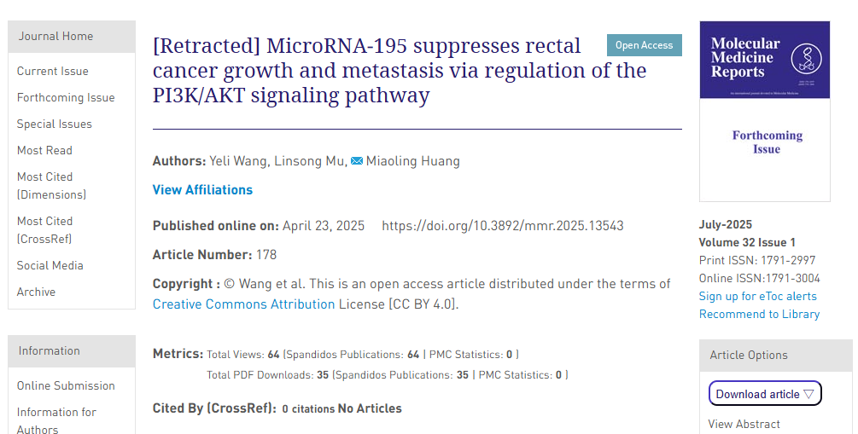

上述论文发表后，一位关心的读者提请编辑注意，关于图2A所示的划痕试验以及图2B和图7A所示的细胞侵袭试验，大量数据面板显示数据重叠，无论是在同一图表部分还是在图2和图7之间进行比较。由于该论文中发现了大量数据重复事件，《分子医学报告》的编辑决定将其从期刊上撤稿，理由是作者对所呈现的数据缺乏信心。

编辑部已要求作者就这些问题作出解释，但尚未收到回复。编辑部对由此造成的不便向读者表示歉意。

**参考消息：**

https://www.spandidos-publications.com/10.3892/mmr.2025.13543



内容为**【诚信科研】**公众号原创

禁止转载



**诚信科研，专注于学术不端报道。**

**觉得本文好看，请点这里↓**